КОНСПЕКТ ОТКРЫТОГО УРОКА РУССКОГО ЯЗЫКА ПО ТЕМЕ
« СЛОВОСОЧЕТАНИЕ. ТИПЫ СВЯЗЕЙ В СЛОВОСОЧЕТАНИИ »
с использованием ИКТ и ЭОР
ЦЕЛЬ УРОКА: продолжить изучение темы «Словосочетание»; знакомство с типами связей в словосочетании.
ЗАДАЧИ УРОКА:
образовательные: познакомить учащихся с типами связей в словосочетании; закрепить понятия словосочетание, типы словосочетаний по главному слову; подготовка учащихся к выполнению заданий В2 в ГИА
развивающие: формировать языковую, лингвистическую, коммуникативную компетенцию.
воспитательные: воспитание любви к русскому языку, формирование навыков.
ТЕХНОЛОГИЯ: Использование ИКТ и ЭОР
ТИП УРОКА: комбинированный

АННОТАЦИЯ.
Данная работа представляет собой конспект урока русского языка в 8 классе по теме «Словосочетание. Типы словосочетаний». Урок проходит с использованием ИКТ и ЭОР. Предусмотрена работа учащихся за компьютерами, имеющими выход в Интернет. Материал урока может быть использован при подготовке к ГИА в 9 классе. К конспекту прилагается презентация PowerPoint, содержащая ссылки на ЭОР.
На уроке используется презентация Power Point, материалы Федерального центра информационно-образовательных услуг, Единой коллекции цифровых образовательных ресурсов, интерактивный тест. Урок проходит с применением ПК с доступом в Интернет (23 для учеников + ПК учителя), проектора, интерактивного средства МИМИО, магнитно-маркерной доски.

ХОД УРОКА
Организационный момент.
Сегодня на уроке русского языка мы продолжим изучение интересной и важной темы, знание которой поможет сделать вашу речь грамотной и красивой. (Слайд 1)
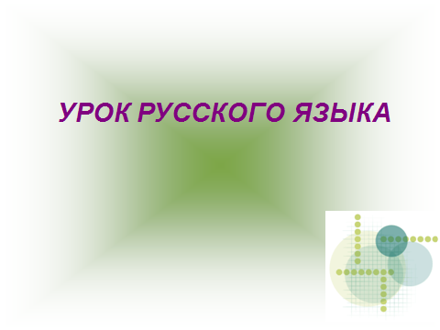

Тема урока, постановка целей. (Слайд 2)

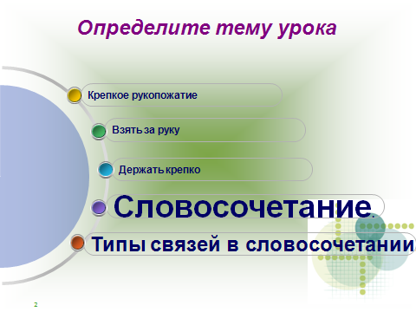

Попробуйте сами определить тему урока, прочитав записи:
Крепкое рукопожатие, взять за руку, держать крепко
Ученики определяют тему – «Словосочетание».
- Чем похожи и чем отличаются данные словосочетания?
Примерные ответы: похожи тем, что одно слово главное, а другое зависимое; отличаются вопросами от главного слова к зависимому и частями речи.
- Действительно, слова соединяются друг с другом непроизвольно, а на основе строгих законов, которые называются подчинительными связями слов. С типами таких связей мы и познакомимся сегодня на уроке.
Полная запись темы урока «Словосочетание. Типы связей в словосочетании».
- Предположите, каких целей должны достигнуть на уроке.
Проводится целеполагание.

Предварительная оценка знаний. (Слайд 3)
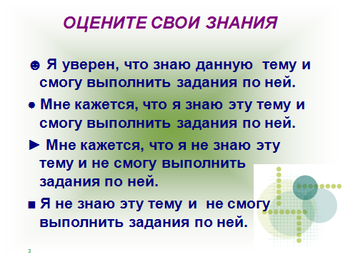

Оцените свои знания и умения по теме «Словосочетание» на данный момент:
- Я уверен, что знаю данную тему и смогу выполнить задания по ней.
- Мне кажется, что я знаю эту тему и смогу выполнить задания по ней.
- Мне кажется, что я не знаю эту тему и не смогу выполнить задания по ней.
- Я не знаю эту тему и не смогу выполнить задания по ней.
На полях тетради напротив темы урока.

Актуализация знаний.
Понятие словосочетания. (Слайд 4)

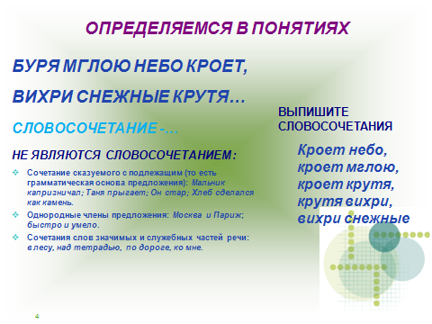
Коллективная работа.
Прочитайте строки:
Буря мглою небо кроет,
Вихри снежные крутя…
- Определите вид синтаксической единицы. (Предложение)
- Необходимо выписать из данного предложения словосочетания. Какие теоретические знания надо применить для выполнения задания?
Знать определение словосочетания.
Под словосочетанием понимаются слова, связанные друг с другом по смыслу и грамматически и являющиеся компонентом предложения.
- Что не является словосочетанием?
Сочетание сказуемого с подлежащим (то есть грамматическая основа предложения): Мальчик капризничал; Таня прыгает; Он стар; Хлеб сделался как камень.
Однородные члены предложения: Москва и Париж; быстро и умело.
Сочетания слов значимых и служебных частей речи: в лесу, над тетрадью, по дороге, ко мне.
Чтобы выделить словосочетание в предложении, нужно:
Найти грамматическую основу текста, она не является словосочетанием.
При помощи логических вопросов выделить все словосочетания.
Выписанные словосочетания:
«кроет небо», «кроет мглою», «кроет крутя», «крутя вихри», «вихри снежные»

Это интересно. Как в «Российской грамматике» М.В. Ломоносов раскрывает тему «Словосочетание»? (Индивидуальный доклад по http://files.school-collection.edu.ru/dlrstore/c6777455-4262-41ba-bf07-1cd3c2755f81/index_listing.htm)

Индивидуальные задания.
(Выполняются учащимися за компьютером в режиме реального времени одновременно с коллективной работой. Ученики открывают ресурс по закладке. http://files.school-collection.edu.ru/dlrstore/1828848d-0f07-45b7-867d-82c70888a730/%5BRUS8_159%5D_%5BQS_186%5D.html)
- Какие из приведённых примеров не могут рассматриваться как словосочетания и обязательно должны быть оформлены на письме как предложения?

Словосочетания по главному слову. (Слайд 5)
По тому, какой частью речи является главное слово, выделяют три вида словосочетаний. Назовите их:
- Именное, глагольное, наречное.

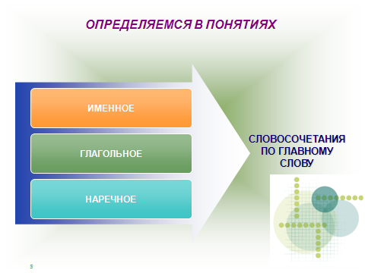

Распределите словосочетания по главному слову (Слайд 6):

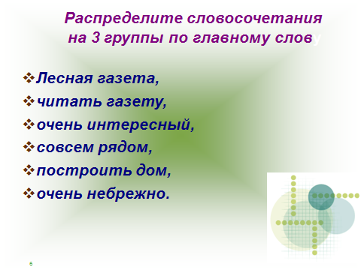
Лесная газета, читать газету, очень интересный, совсем рядом, построить дом, очень небрежно.
(Работа выполняется самостоятельно, потом проверяется в парах) (Слайд 7)
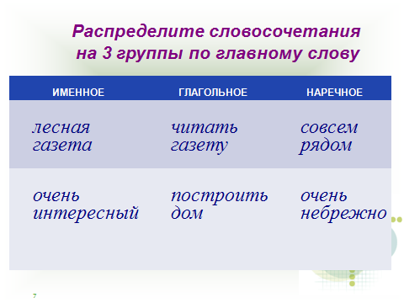
Изучение нового.
- Существуют три способа подчинительной связи между компонентами словосочетания (Слайд8):
- согласование,
- управление,
- примыкание.

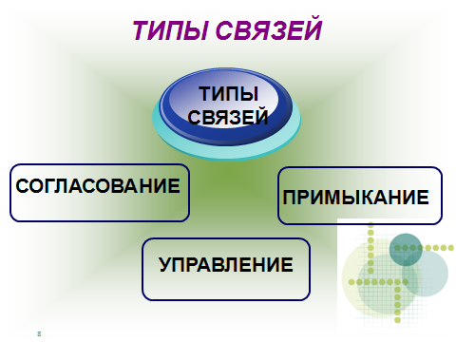
Познакомьтесь с типами словосочетаний (http://fcior.edu.ru/card/14506/slovosochetanie-i.html) и заполните таблицу в тетради теории. Подготовьте ответ по вашему типу связи.(Слайд9)

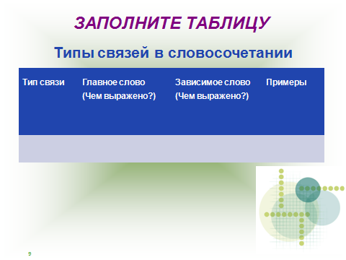

Групповая работа за компьютерами. ЭОР установлен на ПК.
1, 4 группы – согласование,
2, 5 группы – управление,
3, 6 группы – примыкание.
2.Обсуждение результатов работы. Заполнение общей таблицы (представители группы заполняют таблицу на доске, комментируя свою работу). (Слайд10)

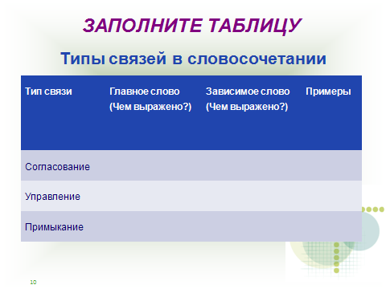
- Закрепление знаний
- Распределите словосочетания по таблице (Слайд11)

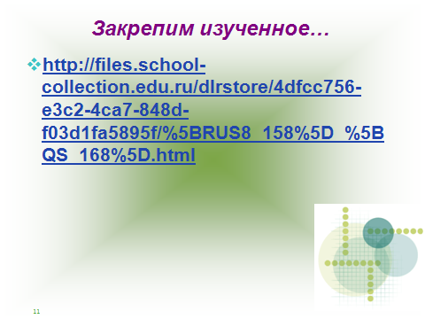
(http://files.school-collection.edu.ru/dlrstore/4dfcc756-e3c2-4ca7-848d-f03d1fa5895f/%5BRUS8_158%5D_%5BQS_168%5D.html)
Таблица проецируется на доску. Ученики выходят по одному и распределяют задания.
Выполните тренировочные упражнения. (Слайды 12-17)
Задание 1.
- Определите тип связи в словосочетании СЧАСТЛИВОЕ ВРЕМЯ в предложении:
- Должно быть, у каждого человека случается своё счастливое время открытий.
- Согласование

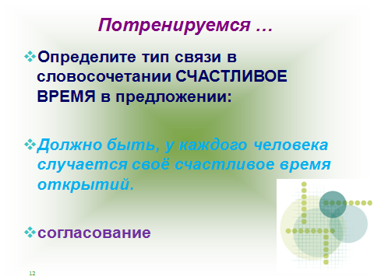

Задание 2.
- Определите тип связи в словосочетании В ДЕЛАХ ДОБРА из предложения:
- Особое замечательное свойство внимания, что оно подчинено воле, что им можно управлять, им можно пользоваться в делах добра, равно как и зла.
- Управление

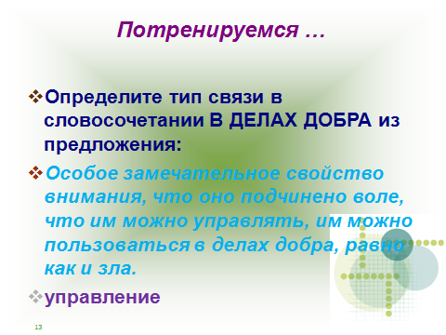
Задание 3.
- Укажите вид подчинительной связи в словосочетании ПОЧУВСТВУЕТ СЕРДЕЧНО из предложения:
- Но пройдёт боль, и человек опять почувствует не только филологически, но сердечно, какое очарование живёт в красоте речи.
- Примыкание
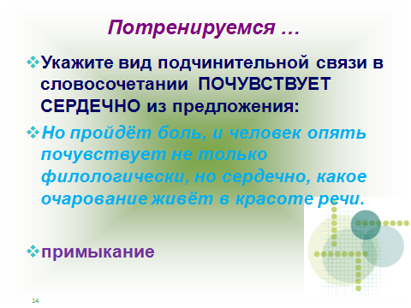
Задание 4.
- Из предложения выпишите подчинительное словосочетание со связью СОГЛАСОВАНИЕ.
- Я осторожно повёл её домой и подумал: как бы я был счастлив, если бы у меня была такая мама!
- такая мама
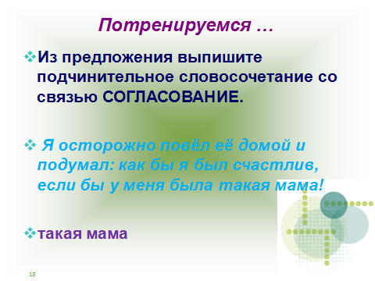

Задание 5.
- Из предложения выпишите подчинительное словосочетание со связью ПРИМЫКАНИЕ.
- Медленно опускаться на парашюте.
- медленно опускаться

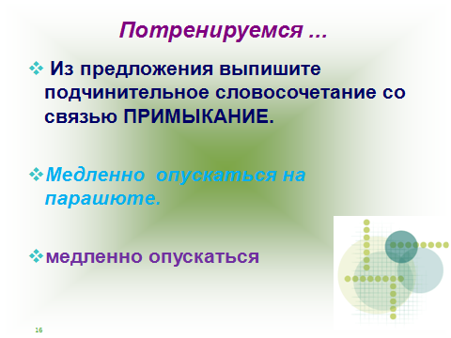
Задание 6.
- Из предложения выпишите словосочетание, в котором использована связь УПРАВЛЕНИЕ.
- Для России такой путь заказан.
- заказан для России

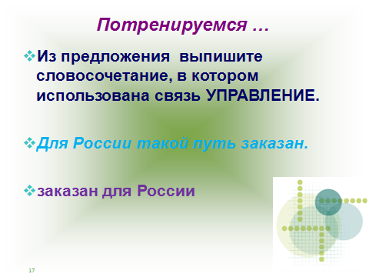

Диагностическая самостоятельная работа. (Слайд18)

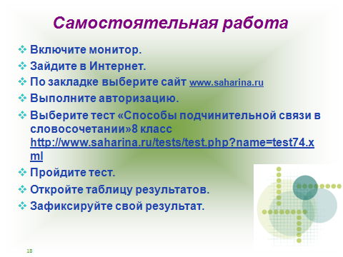

Выполняется индивидуальное тестирование за компьютером. Вход на сайт по закладке.
Внимание! Для тестирования на сайте требуется регистрация. Если в классе большое количество учащихся, можно сильной группе выполнять электронный тест, а слабой - задание в учебнике)
(http://www.saharina.ru/tests/test.php?name=test74.xml)
Итог урока.
- С какими ключевыми понятиями познакомились сегодня на уроке?
- Расскажите о типах связи в словосочетании по таблице. (Слайд19)

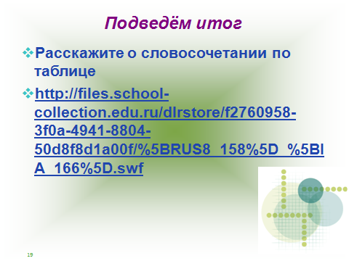

(http://files.school-collection.edu.ru/dlrstore/f2760958-3f0a-4941-8804-50d8f8d1a00f/%5BRUS8_158%5D_%5BIA_166%5D.swf)
- Как вы думаете, достиг ли урок поставленных целей? Если нет, то почему?

Домашнее задание . (Слайд20)
Выучить таблицу «Типы связей в словосочетании»
Выполнить задание на выбор:
1- упражнение 67 [1]
2 –тест «Готовимся к ГИА. Задание В2.

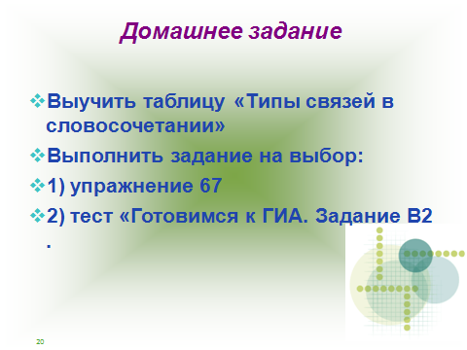

Рефлексия. (Слайд 21)
Оцените свои знания и умения по теме «Словосочетание» после изучения:
- Я уверен, что знаю данную тему и смогу выполнить задания по ней.
- Мне кажется, что я знаю эту тему и смогу выполнить задания по ней.
- Мне кажется, что я не знаю эту тему и не смогу выполнить задания по ней.
- Я не знаю эту тему и не смогу выполнить задания по ней.
На полях тетради напротив последней записи.
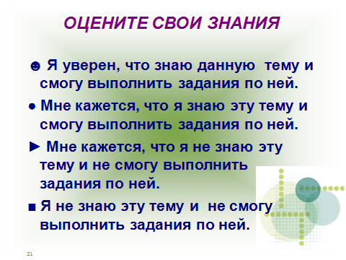
Список использованных источников:
Федеральный центр информационно-образовательных ресурсов: http://fcior.edu.ru/
Единая коллекция цифровых образовательных ресурсов: http://school-collection.edu.ru/
